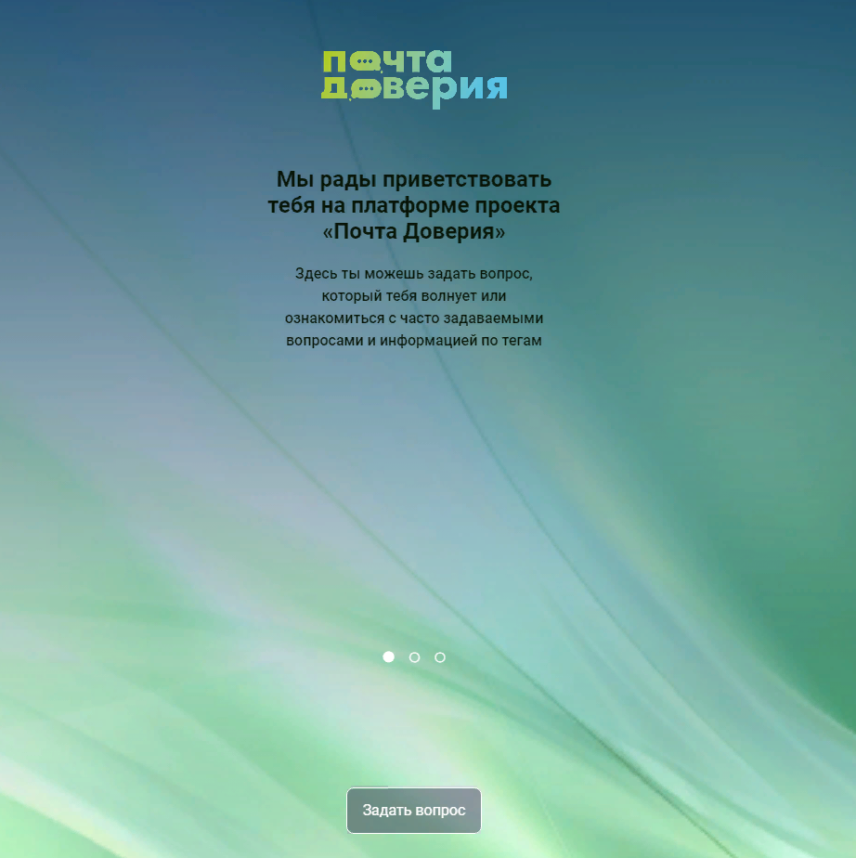

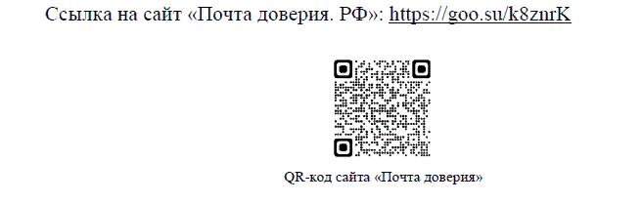

**Платформы оказания психологической поддержки детям и их родителям «Почта доверия. РФ»**

На платформе можно задать волнующий вопрос, поделиться тревогами,

переживаниями, страхами. Специалисты сайта обрабатывают обращения в течение

5 суток, в случае необходимости – незамедлительно. Обращение является

анонимным. Ответ можно получить онлайн или по телефону.